Сценарий летнего спортивного праздника

«Салация в гостях у детского сада»

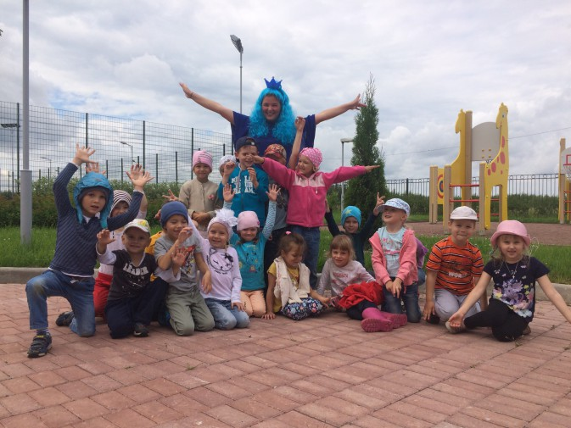
Цель:
• Доставить детям радость и создать хорошее настроение
Задачи:
• Повысить интерес к физкультурным занятиям
• В игровой форме развивать основные физические качества : быстроту, силу, ловкость, координацию движений
• Воспитывать дух соревновательности, спортивного соперничества
• Развивать сообразительность, эмоциональную отзывчивость
Оборудование:
2 спасательных круга; 2 тазика с теплой водой; 2 тарелки; мячи-ежики по кол-ву участников; 2 банки; 2 стакана; 2 кегли; 10 кубиков, 2 мешочка с песком.
Место проведения: спортивная площадка на улице
Ход праздника:
На площадку к детям приходит ведущий.
Ведущий: Сегодня у нас необыкновенный день – веселый, водный праздник, праздник силы, смелости и здоровья. К нам на праздник пришла гостья из подводного царства. Как вы думаете, кто это?
Дети: ответы детей
Ведущий: Дети, это Салация, жена Нептуна-бога морей.
Появляется Салация.
Салация:
Гордая я морей властительница,
Рыб, дельфинов повелительница
Мой дворец на дне морском
Пол усыпан янтарем.
Здравствуйте, ребята! Я очень рада, что попала к вам в гости в такой замечательный день. Готовы ли вы поиграть со мной, посоревноваться в испытаниях?
Дети: Готовы!
Салация: Тогда я предлагаю вам, отправиться на спортивную площадку, где вас ждут приключения.
Дети, ведущий и Салация перемещаются на спортивную площадку.
Салация: Ребята, для того, чтоб приступить к испытаниям, надо сделать разминку. Давайте мы все встанем в одну шеренгу и повторяйте за мной.
ОРУ без предмета.
Ведущий: Ну, какие молодцы все! Мышцы размяли, настроение у всех боевое. Теперь наши дети готовы к твоим, испытаниям.
Салация: Да, все верно! Для начала, давайте разделимся на две команды.
Дети рассчитываются на 1-й и 2-й и делятся на команды.
Салация: Первое испытание называется: «Спасательный круг»
Участники выстраиваются на линии старта друг за другом. 1-й участник надевает на себя спасательный круг, бежит до поворотного флажка и обратно, передают круг 2-у участнику.
Салация: Молодцы! Хорошо справились с заданием. Следующее испытание называется: «Водонос»
Участники выстраиваются на линии старта друг за другом. 1-й берет в руки тарелку с водой и по сигналу начинает движение вперед – до поворотного флажка и обратно. И так все участники команды должны преодолеть этот путь.
Салация: Отлично! Переходим к 3-ему испытанию. Называется оно «Достань ежика»
2 тазика с теплой водой, в них лежат мячи-ежики по кол-ву участников в командах. По сигналу. Участник бежит к тазику и пытается достать без помощи рук, мяч-ежик и возвращается обратно.
Салация: Ух, какие вы все дружные-то! А теперь переходим к последнему, к 4-ому испытанию, называется оно: «Наполни банку»
Участники выстраиваются на линии старта друг за другом. У 1-го участника стакан в руках. Он бежит до тазика с водой, набирает в стакан воды и возвращается, выливает воду из стакана в банку и передает его 2-му участнику.
Ведущий: Какие у вас интересные были испытания для наших деток, и они все справились с ними на отлично. А теперь, я предлагаю вам, поиграть вместе с нами, в игру «Ручей и озеро»
Часть детей образует круг во главе с Нептуном, взявшись за руки – это озеро, другая часть детей, встает друг за другом за кругом – это будет ручей. По команде: поплыли! Дети-озеро поднимают руки вверх, и дети-ручеек начинают передвигаться из круга в круг змейкой, по команде: Закрыли вход! Дети-озеро, опускают руки вниз и кого из детей-ручейка они поймали, тот встает в круг, образуя круг-озеро еще шире.
Салация: Спасибо вам, мои дорогие, за этот чудесный день. Но мне пора возвращаться домой, меня уже все заждались. До свидания!
Дети: До свидания!
Салация уходит.
Дети возвращаются на игровую площадку.

